MAQUINA DE TRACCIÓN
- Tipo de Maquina | Modelo GEARLESS MCK200
- Sistema de Tracción | Sistema 2:1 Con sala de máquinas
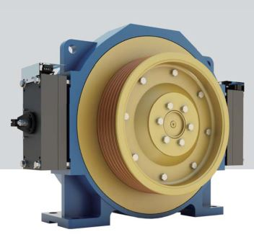  - * MAQUINA DE TRACCION , SIN ENGRANAJES , DE IMANES PERMANENTES
  Características
  Voltaje | 380V
  Cuerda | 2:1
  Envoltura | Simple
  Elevación Carga | 630-1150 KG
  Elevación Velocidad | 0.5-2.5m/s
  Diámetro de Polea | 400/450mm
  Inicio por Hora | 240st/h
  Carga Estática Máxima | 4000kg
  Peso | 350kg
  Freno | DC110V 2×1.3A
  Código IP | IP41
  Ins. Class | F

